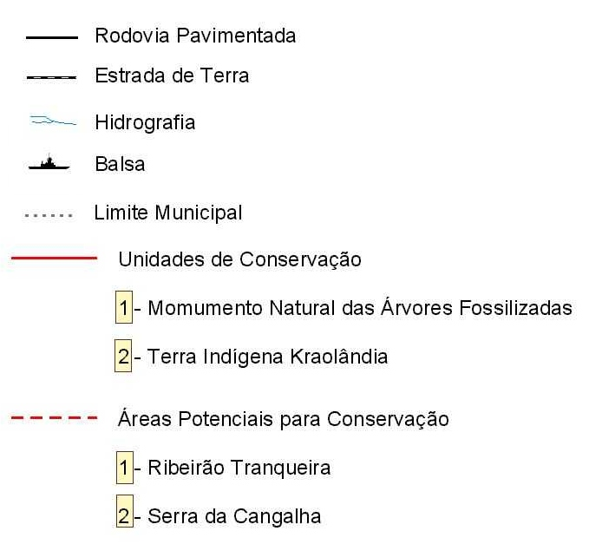
Área de Inundação
UHE ESTREITO

FIGURA 5.2.1 / 01
ÁREA DE INFLUÊNCIA INDIRETA E ÁREA DE INFLUÊNCIA DIRETA PARA OS ESTUDOS DOS MEIOS FÍSICO E BIÓTICO ESCALA APROXIMADA: 1:1.000.000
ESTUDO DE IMPACTO AMBIENTAL
Convenções Cartográficas
Limite da Área de Influência Indireta
Limite da Área de Influência Direta

